ПРАКТИЧЕСКОЕ ЗАНЯТИЕ № 32
ТЕМА ЗАНЯТИЯ: Создание базы данных
УЧЕБНЫЕ ВОПРОСЫ:
1. Создание базы данных
2. Создание таблицы в базе данных в режиме конструктора
3. Создание ключей.
4. Определение связей между таблицами.
КОНТРОЛЬНЫЕ ВОПРОСЫ:
1. Назвать основные объекты MS Access.
2. Для чего используются таблицы?
3. Для чего используются формы?
4. Для чего используются запросы?
5. Для чего используются отчеты?
6. Как создать новую базу данных?
7. Какие способы создания таблицы существуют в MS Access?
8. Какие типы данных применяются в MS Access?
1. Создание базы данных
Прежде чем создавать базу данных, необходимо составить список задач, которые должны выполняться в ней.
Создаваемая учебная БД будет предназначена для использования в отделе кадров.
Имя создаваемой базы данных – КАДРЫ.
База данных «КАДРЫ» предназначена для использования в отделе кадров учреждения и должна служить повышению эффективности работы с информацией о сотрудниках организации, а также для создания документов на основе информации, занесенной в базу данных.
База данных «КАДРЫ» должна решать следующие основные задачи:
– учет и хранение персональных данных о сотрудниках учреждения, в том числе их фотографии;
– создание запросов для поиска информации в базе данных по введенным критериям;
– формирование стандартных отчетов на основе шаблонов;
– создание новых отчетов с помощью конструктора отчетов;
– проведение необходимых расчетов с использованием информации базы данных (расчет общего стажа, непрерывного стажа, надбавки к окладу и т д.);
– учет движения кадров (прием, перевод и увольнение).
По мере создания базы данных некоторые задачи могут быть детализированы или добавлены новые задачи.
Для решения задач, поставленных перед проектируемой базой данных, в нее должна быть внесена следующая информация:
– Фамилия, имя и отчество сотрудника.
– Должность сотрудника.
– Фотография.
– Идентификационный код.
– Дата рождения.
– Домашний адрес, телефон.
– Название и код отдела.
Кроме этого в таблицы целесообразно разместить информацию о заработной плате сотрудника, структурную информацию учреждения.
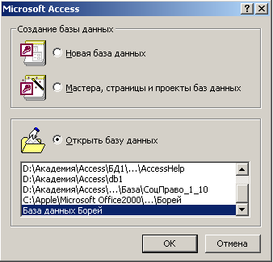
Рис. 2.21. Окно начала работы с
базой данных
Исходя из данных, необходимых для работы отдела кадров, их целесообразно разместить в следующих таблицах: отделы, должности, сотрудники, зарплата.
Создаваемая база данных будет использоваться в однопользовательском режиме.
После этого можно приступать к разработке базы данных «КАДРЫ». Для этого запустить программу MS Access. На экране отобразится окно (рис. 2.21), где выбрать первый пункт Новая база данных.
Откроется окно, куда требуется ввести имя файла создаваемой базы данных и указать папку и диск для ее сохранения (рис. 2.22).
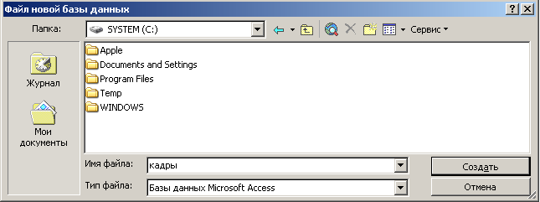
Рис. 2.22. Окно сохранения новой базы данных
Открыть свою папку и в ней сохранить базу данных, имя которой «КАДРЫ». Если окно, изображенное на рис. 2.22, не появляется при запуске MS Access, необходимо выбрать в пункте меню Файл команду Создать. При этом откроется окно, где на вкладке Общие выбирается шаблон База данных (рис. 2.23). После этого на экране появится окно базы данных.
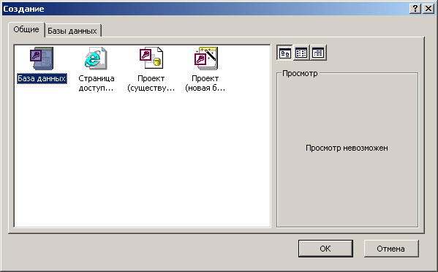
Рис. 2.23. Создание базы данных

2. Создание таблицы в базе данных в режиме конструктора
В созданной базе данных «КАДРЫ» выбрать в правой панели Создание таблицы в режиме конструктора. Откроется окно Конструктора, в котором необходимо полностью определить структуру таблицы (рис. 2.24).

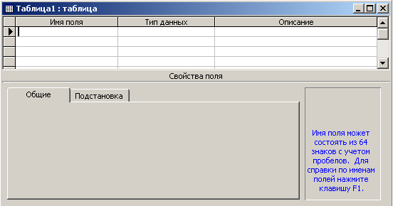
Рис. 2.24. Структура таблицы в конструкторе
Создать таблицу из двух полей, которую назвать Отделы.
Для первого поля ввести: имя – КодОтдела, тип данных – счетчик. Можно ввести описание – № записи.
Для второго поля: имя – НазваниеОтдела, тип данных – текстовый. Для второго поля установить свойство поля: Размер поля – 50.
Для остальных свойств MS Access установить стандартные значения. Чтобы решить, какие значения свойств выбрать, надо установить курсор в ячейку ввода и нажать на клавиатуре F1 – можно получить справку по конкретному свойству.
Щелкнуть по кнопке Свойства 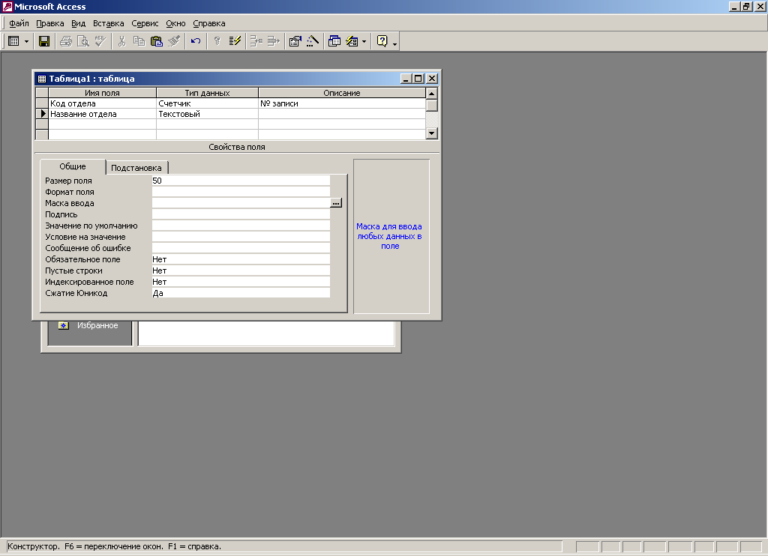 на панели инструментов – откроется окно Свойства таблицы (рис. 2.25), в котором в строку Описание можно ввести краткое описание таблицы, например: Отделы предприятия.
Закрыть окно Конструктора, на запрос Сохранить изменение макета или структуры таблицы нажать на кнопку Да и в диалоговом окне Сохранение задать имя – Отделы (рис. 2.26).
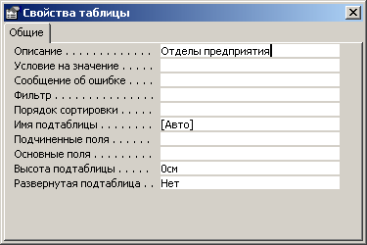
Рис. 2.25. Окно «Свойства таблицы»
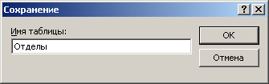
Рис. 2.26. Сохранение таблицы
В следующем диалоговом окне MS Access на вопрос о ключевых полях ответить Нет (ключевое поле можно задать позже).
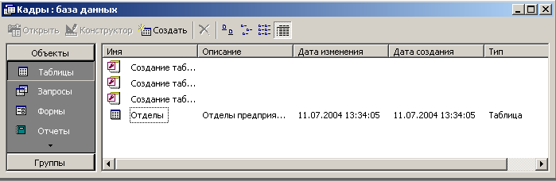
Если выбрать пункт меню Вид команду Таблица, то список объектов базы данных будет представлен в виде таблицы. После имени таблицы Отделы отобразится ее описание (рис. 2.27).
Рис. 2.27. Описание созданной таблицы «Отделы»
Для заполнения полей созданной таблицы надо открыть таблицу и ввести в нее данные (5 отделов) (рис. 2.28). После заполнения всех данных, нажать кнопку Закрыть в правом верхнем углу. На вопрос Сохранить изменения в таблице обязательно нажать кнопку Да, чтобы сохранить введенные данные.
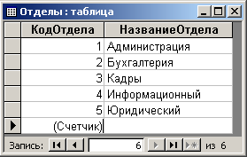
Рис. 2.28. Заполнение созданной
таблицы
Для переходов по полям можно использовать на клавиатуре клавишу Tab, чтобы перейти от поля к полю слева направо, и сочетание клавиш Shift+Tab – для перехода в обратном направлении. А также клавиши ↓ или ↑ для переходов в пределах одного столбца. Для копирования и вставки данных в поле можно использовать сочетания клавиш Ctrl+Insert и Shift+Insert соответственно.

3. Создание ключей
Для эффективной работы в MS Access каждая таблица БД должна иметь идентификатор или первичный ключ, который может состоять из одного или нескольких полей (п. 4, с. 27).
Преимущество использования первичного ключа:
– скорость – используя первичный ключ, MS Access создает индексы, позволяющие ускорить работу запросов и других функций;
– упорядочение – MS Access автоматически сортирует записи в порядке возрастания или убывания первичного ключа таблицы;
– отсутствие совпадений – MS Access не позволяет пользователю вводить данные с таким же первичным ключом, как и у существующей записи;
– связи – MS Access организует связи между таблицами, используя общий первичный ключ.
Чтобы определить первичный ключ для таблицы Должности, надо:
1. Открыть таблицу Должности в режиме конструктора.
2. Выделить поле КодДолжности, которое будет определено как ключевое.
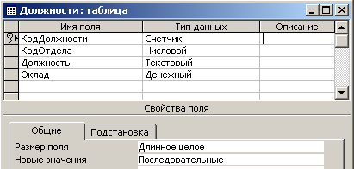
Рис. 2.63. Создание первичного ключа
3. Нажать кнопку Ключевое поле 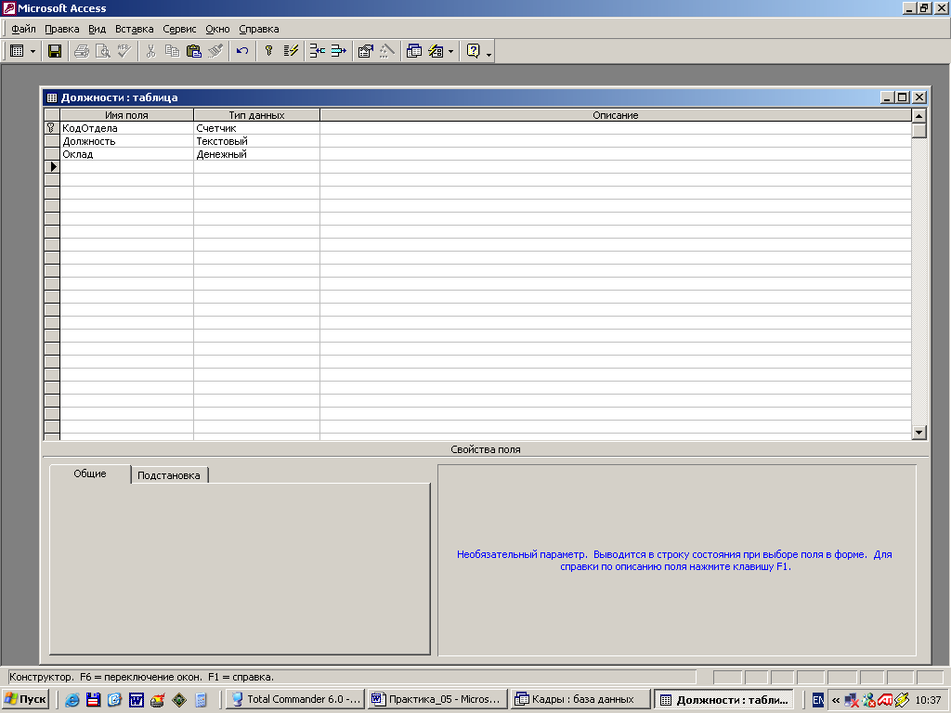 на панели инструментов.
4. Слева появится изображение ключа, а в свойствах в пункте Индексированное поле появится надпись Да (Совпадения не допускаются) (рис. 2.63).
Допускается задание первичного ключа для поля, уже содержащего данные. Однако, если в этом поле имеются повторяющиеся значения или значения Null, будет выведено сообщение об ошибке. При получении такого сообщения можно:
– выполнить запрос на поиск повторяющихся записей, а затем изменить их;
– выбрать другое поле;
– добавить поле счетчика и определить его как ключевое.
Для составного ключа существенным может оказаться порядок образующих ключ полей. Сортировка записей осуществляется в соответствии с порядком ключевых полей в бланке, который открыт в режиме конструктора таблицы. При необходимости другого порядка сортировки без изменения порядка ключевых полей сначала надо определить ключ, как это описано выше, а затем нажать кнопку Индексы 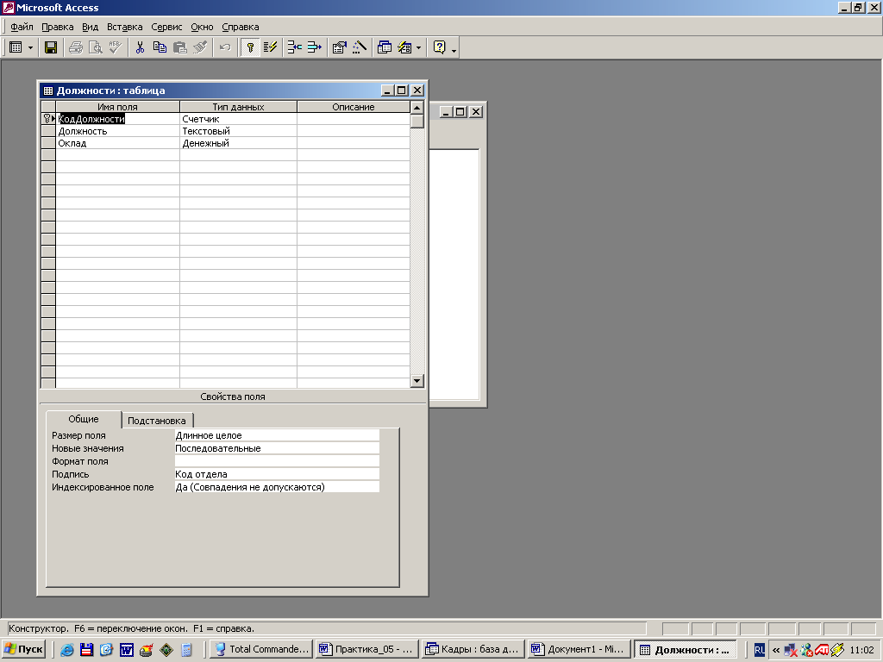 на панели инструментов. При этом откроется окно Индексы. В нем можно указать другой порядок полей для индекса с именем PrimaryKey (рис. 2.64).
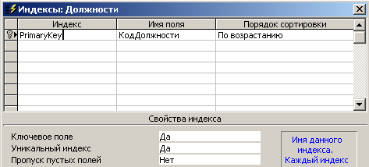
Рис. 2.64. Окно Индексы
Удаление первичного ключа
Если ключевое поле используется в связи, то для удаления ключа необходимо удалить эту связь. Для этого:
1. Открыть таблицу в режиме конструктора.
2. Щелкнуть область выделения строки для текущего ключевого поля и нажать кнопку Ключевое поле на панели инструментов.
При выполнении данной процедуры поле или поля, обозначенные как ключевые, физически не удаляются, но перестают быть ключевыми. В некоторых ситуациях может потребоваться временно удалить ключ. Например, импортированные в таблицу записи могут оказаться повторяющимися. До того как повторения будут устранены, ключ следует удалить.
4. Определение связей между таблицами
После создания в базе данных MS Access нескольких таблиц необходимо связать эти таблицы между собой. После этого можно создать запросы, формы и отчеты для одновременного отображения сведений из нескольких таблиц.
Связь между таблицами устанавливает отношения между совпадающими значениями в ключевых полях, обычно между полями, имеющими одинаковые имена в обеих таблицах. В большинстве случаев с ключевым полем одной таблицы, являющимся уникальным идентификатором каждой записи, связывается внешний ключ другой таблицы.
Просмотр существующих связей между таблицами
Для просмотра связей между таблицами необходимо:
1. Переключиться в окно базы данных. Для переключения в окно базы данных из любого другого окна можно использовать клавишу F11.
2. Нажать кнопку Схема данных 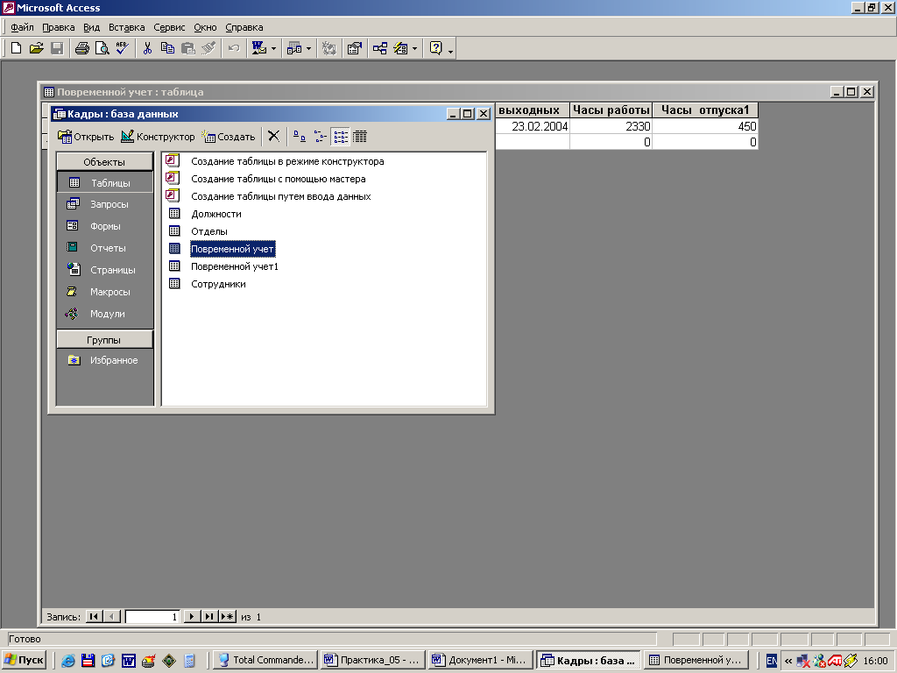 на панели инструментов.
3. Для просмотра всех связей, созданных в базе данных, на панели инструментов нажать кнопку Отобразить все связи 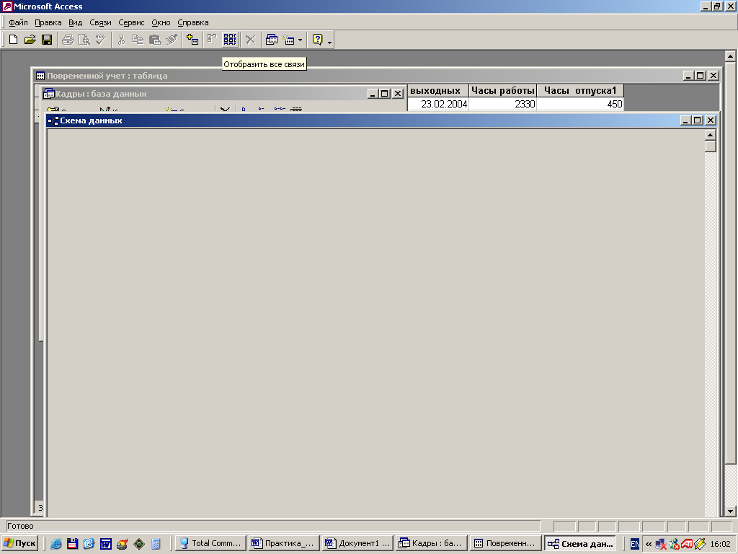.
4. Чтобы просмотреть связи, определенные для конкретной таблицы, надо выбрать эту таблицу, а затем нажать кнопку Отобразить прямые связи 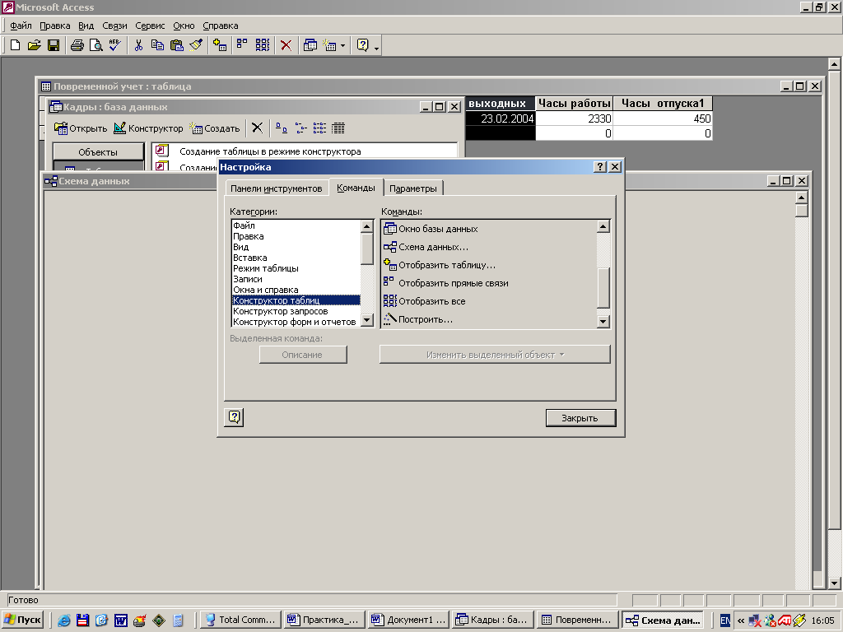 на панели инструментов.
5. Если в окне схемы данных отображены все таблицы, связанные с выбранной таблицей, то нажатие кнопки Отобразить прямые связи не даст никаких результатов, поскольку при нажатии этой кнопки на экран только добавляются таблицы, связанные с текущей таблицей.
6. Чтобы просмотреть прямую связь только с одной таблицей, необходимо нажать кнопку Очистить макет 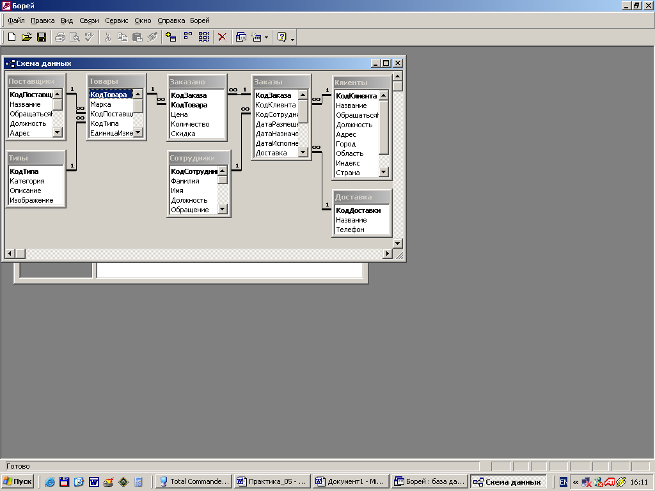 на панели инструментов, чтобы удалить все таблицы из окна схемы данных (при этом таблицы и связи физически не удаляются, а только убираются из окна схемы данных).
7. Затем снова добавить нужную таблицу в окно схемы данных и нажать кнопку Отобразить прямые связи .
8. Для добавления таблицы нажать кнопку Отобразить таблицу 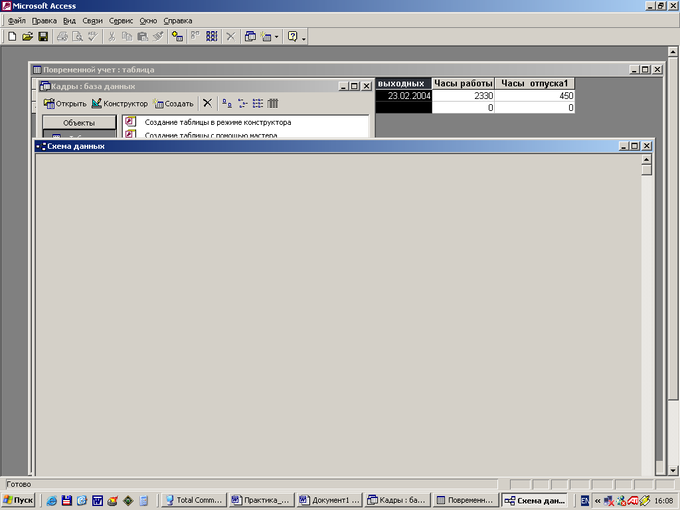 на панели инструментов. Дважды щелкнуть нужную таблицу, а затем нажать кнопку Закрыть.
Чтобы просмотреть связи, созданные в базе данных, надо:
1. Открыть базу данных.
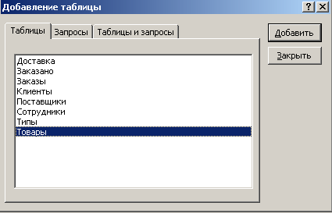
Рис. 2.65. Выбор таблицы
2. Нажать кнопку Схема данных .
3. Посмотреть прямую связь таблицы Сотрудники. Так как в данной схеме отображаются все таблицы, то надо нажать кнопку Очистить макет .
4. Нажать кнопку Отобразить таблицу и в открывшемся окне выбрать таблицу Сотрудники (рис. 2.65).
5. Нажать кнопку Отобразить прямые связи . Видно, что таблица Сотрудники связана с таблицей Заказы (рис. 2.66).
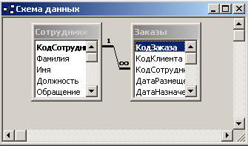
Рис. 2.66. Связь таблицы «Сотрудники»
Определение связей между таблицами
Чтобы определить связи для таблиц Отделы и Должности в базе данных «КАДРЫ», надо вернуться в окно базы данных. Для этого: либо закрыть все таблицы, либо нажать клавишу F11, так как создавать или изменять связи между открытыми таблицами нельзя.
Добавить эти таблицы в окно Схема данных. Для этого надо:
1. На панели инструментов нажать кнопку Схема данных .
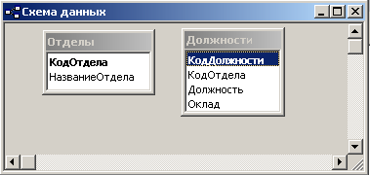
Рис. 2.67. Таблицы «Отделы» и
«Должности» в окне «Схема данных»
2. Так как в базе данных «КАДРЫ» при создании таблиц связи не были определены, автоматически откроется диалоговое окно Добавление таблицы, аналогичное изображенному на рис. 2.65.
3. Если диалоговое окно Добавление таблицы на экране не отображается, надо нажать кнопку Отобразить таблицу на панели инструментов.
4. Дважды щелкнуть имена таблиц Отделы и Должности. Выбранные таблицы будут отображены в окне Схема данных (рис. 2.67).
5. Закрыть диалоговое окно Добавление таблицы.
6. Должности, отображаемые в таблице Должности, могут находиться в разных отделах. Для установки связи между полями необходимо выбрать поле КодОтдела в одной таблице и перетащить его на поле КодОтдела во второй таблице. Откроется окно Изменение связей (рис. 2.68).
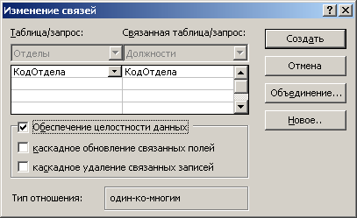
Рис. 2.68. Диалоговое окно
«Изменение связей»
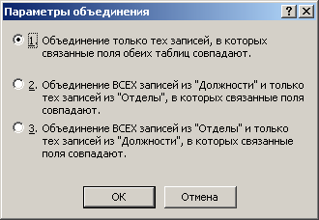
Рис. 2.69. Параметры объединения
7. MS Access заполнит строку именами полей. Если надо создать связь между двумя таблицами, включающую несколько полей, можно воспользоваться дополнительными пустыми строками, щелкнув мышкой справа в пустой строке. Нажать на кнопку прокрутки, открыть список полей и выбрать нужное.
8. Нажав кнопку Объединение, можно определить параметры объединения, изображенные на рис. 2.69.
9. Для обеспечения целостности данных щелкнуть по флажку Обеспечение целостности данных. При этом станут доступны две дополнительные опции: каскадное обновление связанных полей и каскадное удаление связанных полей.
Первая опция – каскадное обновление связанных полей обновляет все значения чужих ключей в дочерних таблицах (таблицы со стороны «многие» при связи «один-ко-многим»). При изменении значения первичного ключа в родительской таблице (таблица со стороны «один» при связи «один-ко-многим»).
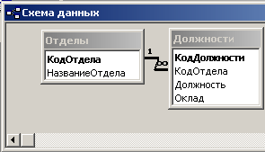
Рис. 2.70. Создание связей
Вторая опция – каскадное удаление связанных полей удаляет дочерние строки (связанные строки в таблицах со стороны «многие» при связи «один-ко-многим»), когда удаляется родительская строка (связанная строка в таблице со стороны «один» при связи «один-ко-многим»).
Для базы данных «КАДРЫ» выбрать вторую опцию – каскадное удаление связанных полей.
10. Для создания связи нажать кнопку Создать. MS Access нарисует линию между двумя таблицами, которая указывает на наличие связи (рис. 2.70). На схеме цифра 1 соответствует таблице со стороны «один», а символ бесконечности – соответствует таблице со стороны «многие».
11. Если надо удалить какую-то связь, то щелкнуть по ее линии и нажать на клавишу Delete.
12. Чтобы изменить существующую связь, надо дважды щелкнуть по линии, чтобы снова открыть диалоговое окно Изменение связей.
13. После закрытия окна Схема данных будет выдано сообщение о сохранении внесенных изменений. Нажать на кнопку Да, чтобы сохранить все изменения.

ПРАКТИЧЕСКОЕ ЗАДАНИЕ НА ПЗ-32
ТЕМА ЗАНЯТИЯ: Создание базы данных
ВНИМАНИЕ!!! В конце занятия сдать преподавателю файл отчета и рабочие файлы по ПЗ-32 вне зависимости от степени выполнения!

ВНИМАНИЕ!!! Выполнить дома задание на самостоятельную работу № 32 (смотри в конце задания) и представить преподавателю на ПЗ-33.

ВНИМАНИЕ!!! Если в названии файла/папки присутствует Фамилия, писать
свою фамилию.

В папке ЮК 1 курс создать Word-файл отчета по практическому занятию № 32
Имя файла записывается по шаблону ЮК-№гр ПЗ-№ Фамилия.doc
Например, имя файла: ЮК-11 ПЗ-32 Иванов.doc
Скопировать ПРАКТИЧЕСКОЕ ЗАДАНИЕ НА ПЗ-32 (заголовок и до конца файла) в файл отчета.

СОЗДАНИЕ ФАЙЛА БАЗЫ ДАННЫХ (БД)

1. В папке ЮК 1 курс создайте файл базы данных ЮК-№гр Кадры Фамилия (смотри учебный вопрос 1, стр. 1…2):
– запустить Microsoft Access 2003 (Пуск–Все программы–Microsoft Office– Microsoft Access 2003)
– меню Файл–Создать–в Области задач (справа экрана) Новая база данных
– выбрать рабочую папку, ввести имя файла базы данных ЮК-№гр Кадры Фамилия
(Снимок экрана – Создание файла БД, выбор папки, ввод имени файла)

(Снимок экрана – Открытый файл БД в MS Access)

СОЗДАНИЕ ТАБЛИЦ В БАЗЕ ДАННЫХ

2. В базе данных ЮК-№гр Кадры Фамилия создать таблицу Отделы (смотри учебный вопрос № 2, стр. 3…4):
– окно ЮК-№гр Кадры Фамилия: база данных – Объекты – Таблицы – Создание таблицы в режиме конструктора
– внести в конструкторе данные о полях таблицы:
– в 1-й строке в столбце Имя поля ввести КодОтдела, Тип данных – Счетчик
– во 2-й строке: Имя поля – НазваниеОтдела, Тип данных – Текстовый,
Размер поля – 20 (внизу окна Таблица–область Свойства поля–Общие–Размер поля)
(Снимок экрана – Структура таблицы Отделы – конструктор – Свойства поля НаименованиеОтдела)

Пометить поле КодОтдела как ключевое поле (смотри учебный вопрос 3, стр. 4…5):
– выбрать строку соответствующего поля
– меню Правка–Ключевое поле, или Контекстное меню– Ключевое поле
(Снимок экрана – Установка ключевого поля)

– сохранить таблицу под именем Отделы (Файл–Сохранить).
(Снимок экрана – Сохранение таблицы)

Закрыть конструктор таблицы Отделы.
Открыть таблицу Отделы (выделить таблицу Отделы – окно база данных – кнопка Открыть, или Контекстное меню–Открыть, или двойной щелчок мыши на таблице Отделы).
Внести в таблицу Отделы исходные данные (рис. 2.28 Приложение 1).
(Снимок экрана – Заполненная данными таблица Отделы)

3. В базе данных ЮК-№гр Кадры Фамилия в режиме Конструктора создать таблицу Должности (её структура представлена в таблице 2.4 Приложение 1).
Пометить поле КодДолжности как ключевое поле.
(Снимок экрана – Структура таблицы Должности – конструктор)

Внести в таблицу Должности исходные данные (рис. 2.34 Приложение 1).
(Снимок экрана – Заполненная данными таблица Должности)

4. Создать таблицу Сотрудники в режиме Конструктора. Структура таблицы – таблица 2.5 Приложение 1.
Пометить поле КодСотрудника как ключевое поле.
!!! Таблицу Сотрудники данными пока не заполнять (сначала выполнить п. 6).
(Снимок экрана – Структура таблицы Сотрудники – конструктор)

5. Создать таблицу Зарплата в режиме Конструктора Структура таблицы – таблица 2.7 Приложение 1.
Пометить поле КодЗарплаты как ключевое поле.
!!! Таблицу Зарплата данными пока не заполнять (сначала выполнить п. 6).
(Снимок экрана – Структура таблицы Зарплата – конструктор)

СОЗДАНИЕ СВЯЗЕЙ МЕЖДУ ТАБЛИЦАМИ В БАЗЕ ДАННЫХ

6. Установить связи между одноименными полями соответствующих таблиц базы данных ЮК-№гр Кадры Фамилия (смотри учебный вопрос 4, стр. 5…7):
– открыть схему данных: меню Сервис–Схема данных
– добавить все таблицы в Схему данных (окно Добавление таблицы–кн. Добавить)
– с помощью меню задать параметры связи таблиц Отделы и Должности по полям КодОтдела (меню Связи–Изменить связь–кнопка Новое, установить параметры связи: Левая таблица – Отделы, Левый столбец – КодОтдела, Правая таблица – Должности, Правый столбец – КодОтдела)
(Снимок экрана с окном Создание)

(Снимок экрана с окном Изменение связи для таблиц Отделы и Должности)

– создать связь таблиц Отделы и Должности – после установки параметров связи таблиц в окне Изменение связи кнопка Создать
– используя мышь создать связь таблиц Должности и Сотрудники – в окне Схема данных выделить мышью поле КодДолжности в таблице Должности и перетянуть его на поле КодДолжности в таблице Сотрудники
(Снимок экрана с окном Изменение связи для таблиц Должности и Сотрудники)

– используя мышь создать связь таблиц Сотрудники и Зарплата по полям КодСотрудника
(Снимок экрана – Схема данных)

ЗАПОЛНЕНИЕ ТАБЛИЦ ДАННЫМИ

7. Заполнить таблицу Сотрудники, используя данные таблицы 2.6 (Приложение 1).
В таблице Сотрудники
– в поля Фамилия, Имя, Отчество – записать свои данные и данные своих родственников и знакомых;
– значения полей ДатаРождения, КодДолжности, ДатаПриема, ДатаУвольнения взять из таблицы 2.6 (Приложение 1);
– поле Фотография не заполнять;
– поля Идентификационный код (10 цифр), Адрес проживания и Телефон – любые.
ВНИМАНИЕ! В таблице Сотрудники данные в полях ДатаРождения, КодДолжности, ДатаПриема, ДатаУвольнения должны совпадать с данными таблицы 2.6 (Приложение 1).
(Снимок экрана – Заполненная данными таблица Сотрудники)

8. Заполнить таблицу Зарплата, используя данные таблицы 2.8 (Приложение 1).
!!! При заполнении денежных полей – обозначение денежной единицы не вводить (система вставит его сама).
(Снимок экрана – Заполненная данными таблица Зарплата)

Сохранить рабочие документы (файлы).
Скопировать рабочие файлы на USB-накопитель.
Доложить преподавателю о выполнении задания.
Представить работу (файлы) для проверки.

ВНИМАНИЕ!!! В конце занятия сдать преподавателю файл отчета и рабочие файлы по ПЗ-32 вне зависимости от степени выполнения!

ЗАДАНИЕ НА САМОСТОЯТЕЛЬНУЮ РАБОТУ № 32
Законспектировать теоретический материал, изученный на Практическом занятии №32.
Представить конспект преподавателю на Практическом занятии № 33.

ПРИЛОЖЕНИЕ № 1
Рис. 2.28. Заполнение созданной таблицы «Отделы»
Таблица 2.4
Должности
Имя поля | Тип данных | Размер поля  (заполняется в свойствах поля – закладка Общие) | Формат поля  (заполняется в свойствах поля – закладка Общие)
КодДолжности | Счетчик | Длинное целое
КодОтдела | Числовой | Длинное целое
Должность | Текстовый | 30
Оклад | Денежный |  | Денежный

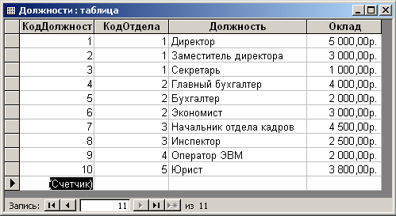
Рис. 2.34. Заполнение созданной таблицы «Должности»
Таблица 2.5
Сотрудники
Имя поля | Тип данных | Размер поля  (заполняется в свойствах поля – закладка Общие) | Формат поля  (заполняется в свойствах поля – закладка Общие)
КодСотрудника | Счетчик | длинное целое
Фамилия | Текстовый | 30
Имя | Текстовый | 15
Отчество | Текстовый | 30
ДатаРождения | Дата/Время |  | краткий формат даты
КодДолжности | Числовой | длинное целое
ДатаПриема | Дата/Время |  | краткий формат даты
ДатаУвольнения | Дата/Время |  | краткий формат даты
Фотография | Поле объекта OLE
ИдентифКод | Текстовый | 10
ДомАдрес | Текстовый | 255
ДомТелефон | Текстовый | 30
РабТелефон | Текстовый | 30

Таблица 2.6
В таблицу Сотрудники:
– записать свою Фамилию, имя и отчество в первой строке, в остальных строках данные своих друзей/знакомых;
– данные, отмеченные красным внести в свою таблицу БЕЗ изменений (КодДолжности и все даты);
– идентификационный код, домашний адрес и телефоны можно записать любые (по своему усмотрению).
Сотрудники
КодСотрудника | Фамилия | Имя | Отчество | ДатаРождения | КодДолжности | ДатаПриема | ДатаУвольнения | Фотография | ИдентифКод | ДомАдрес | ДомТелефон | РабочийТелефон
1 | Иванов | Иван | Иванович | 01.01.1960 | 1 | 01.09.1980 |  |  | 1234567189 | г. Одесса, ул. Мира, д.1, кв.1 | 212134 | 286
2 |  |  |  | 25.05.1970 | 2 | 15.10.1986 |  |  | 2314871920 |  | 345678 | 285
3 |  |  |  | 01.05.1981 | 3 | 01.09.2000 |  |  | 2134567131 |  | 654378 | 284
4 |  |  |  | 15.07.1975 | 4 | 10.10.2002 |  |  | 7587310111 |  | 254864 | 211
5 |  |  |  | 31.07.1972 | 5 | 01.08.1988 | 15.10.2004 |  | 4985745714 |  | 576845 | 212
6 |  |  |  | 17.07.1971 | 6 | 01.07.1990 |  |  | 5864680122 |  | 7646531 | 212
7 |  |  |  | 11.10.1971 | 7 | 01.09.1995 |  |  | 7322676112 |  | 454532 | 210
8 |  |  |  | 25.01.1980 | 8 | 15.08.2002 | 01.09.2005 |  | 6754242310 |  | 7568572 | 254
9 |  |  |  | 25.12.1975 | 9 | 01.09.1999 |  |  | 3475731725 |  | 675670 | 255
10 |  |  |  | 24.08.1981 | 10 | 01.10.2000 |  |  | 7687351837 |  | 458736 | 250

Таблица 2.7
Зарплата
Имя поля | Тип данных | Размер поля  (заполняется в свойствах поля – закладка Общие) | Формат поля  (заполняется в свойствах поля – закладка Общие)
КодЗарплаты | Счетчик | длинное целое
КодСотрудника | Числовой | длинное целое
ДатаНачисления | Дата/Время |  | краткий формат даты
Почасово | Денежный |  | денежный
Премия | Денежный |  | денежный
ОплатаДоговор | Денежный |  | денежный

Таблица 2.8
Зарплата
КодЗарплаты | КодСотрудника | ДатаНачисления | Почасово | Премия | ОплатаДоговор
1 | 1 | 01.02.2013 | 0,00 | 2 000,00 | 0,00
2 | 2 | 01.02.2013 | 500,00 | 1 000,00 | 0,00
3 | 3 | 01.02.2013 | 0,00 | 1 000,00 | 0,00
4 | 4 | 01.02.2013 | 0,00 | 2 000,00 | 0,00
5 | 5 | 01.02.2013 | 0,00 | 800,00 | 0,00
6 | 6 | 01.02.2013 | 0,00 | 1 500,00 | 0,00
7 | 7 | 01.02.2013 | 0,00 | 2 000,00 | 0,00
8 | 8 | 01.02.2013 | 0,00 | 1 000,00 | 500,00
9 | 9 | 01.02.2013 | 1 000,00 | 1 000,00 | 0,00
10 | 10 | 01.02.2013 | 0,00 | 1 300,00 | 400,00

